Khối mẫu giáo lớn với những trải nghiệm ý nghĩa chào mừng ngày PNVN 20/10
Ngày phụ nữ Việt Nam là 1 ngày lễ kỉ niệm nhằm tôn vinh những người phụ nữ được tổ chức vào ngày 20/10 hàng năm. Vào dịp này, chương trình chào mừng được chú ý 1 cách đặc biệt với nhiều hoạt động nổi bật, ý nghĩa nhằm tôn vinh những người phụ nữ.
Tại khối mẫu giáo lớn trường mầm non Chim Én, các cô giáo đã có những hoạt động giúp trẻ hiểu hơn về ngày 20/10 như: Trò chuyện, tìm hiểu về ngày phụ nữ Việt Nam 20/10, dạy trẻ những bài thơ, bài hát về mẹ, về bà, tổ chức hoạt động vẽ tranh, hướng dẫn trẻ nói những lời chúc trong ngày 20/10. Và đặc biệt, những trải nghiệm làm bưu thiếp, cắm hoa khiến các con vô cùng thích thú và hào hứng bởi lẽ, sau khi thực hiện xong, các con được mang những sản phẩm do chính tay mình làm ra để tặng bà, tặng mẹ, nói lời yêu thương với những người phụ nữ quan trọng hằng ngày chăm sóc, yêu thương mình. Dưới đây là 1 số hình ảnh hoạt động của các lớp:
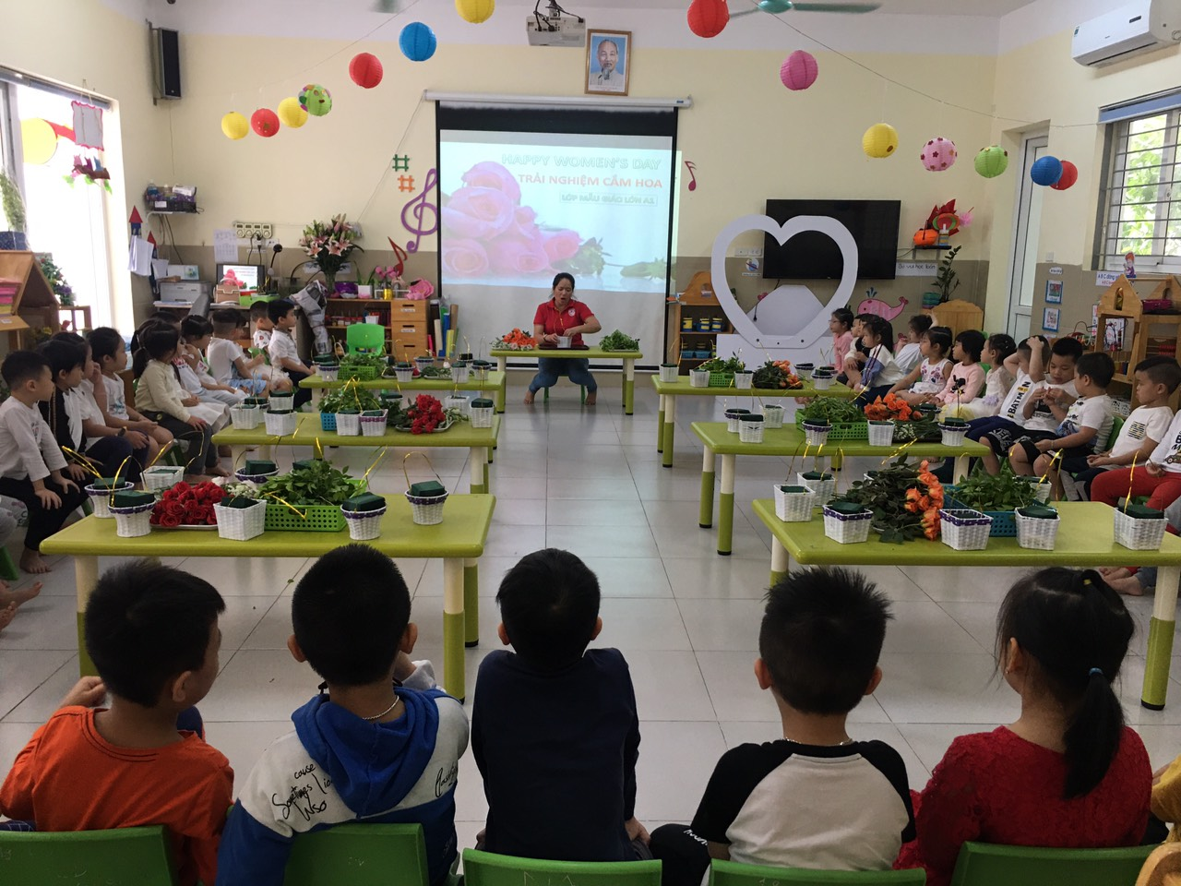
Cô giáo hướng dẫn trẻ cắm hoa
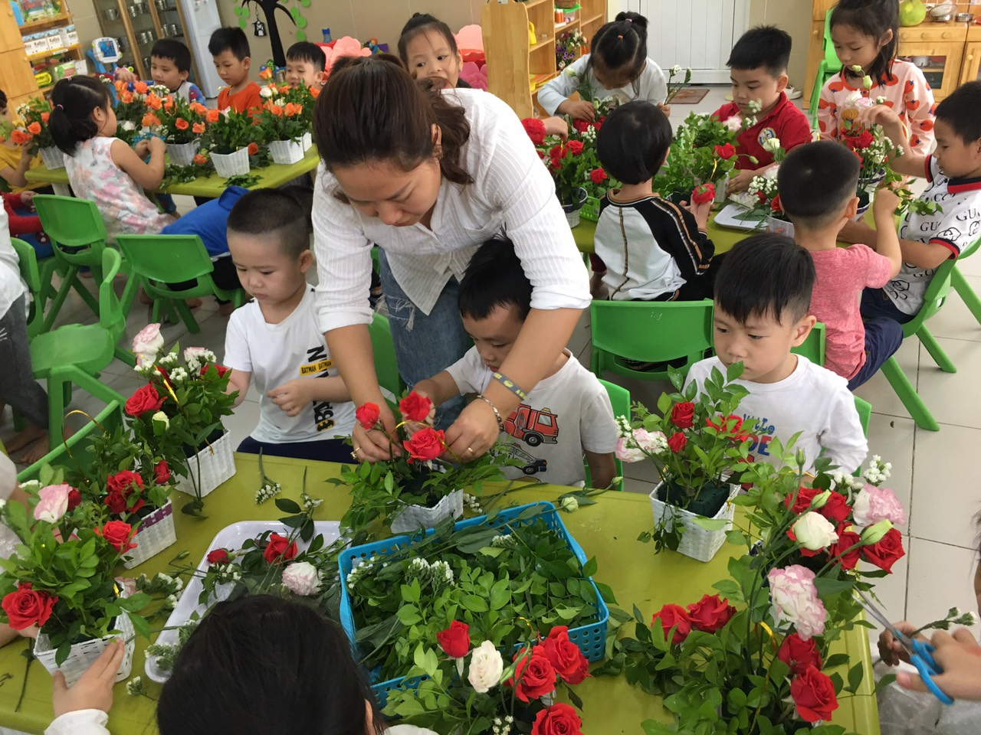
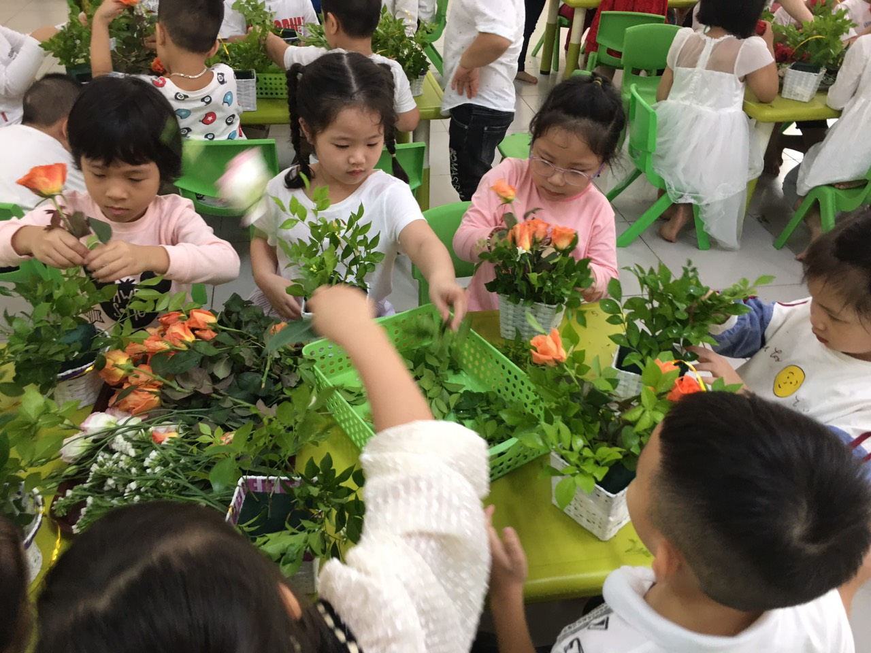
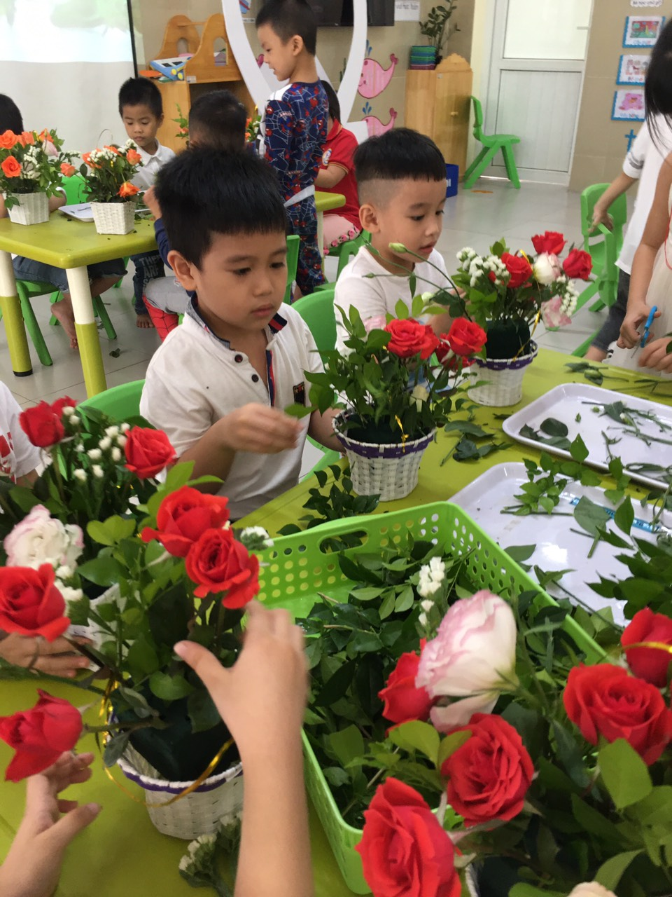
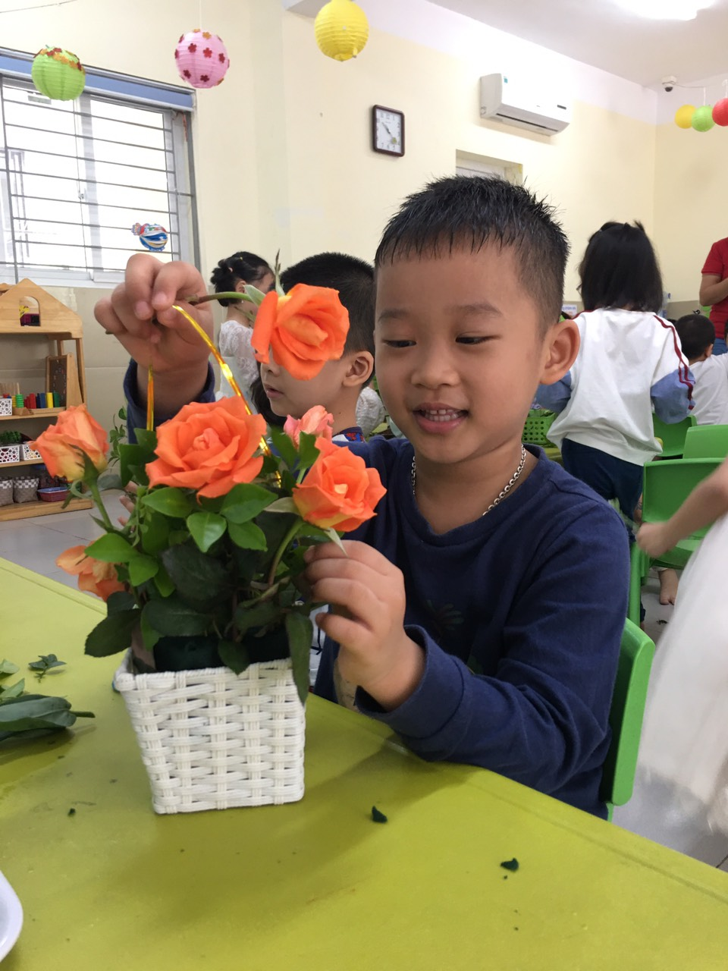
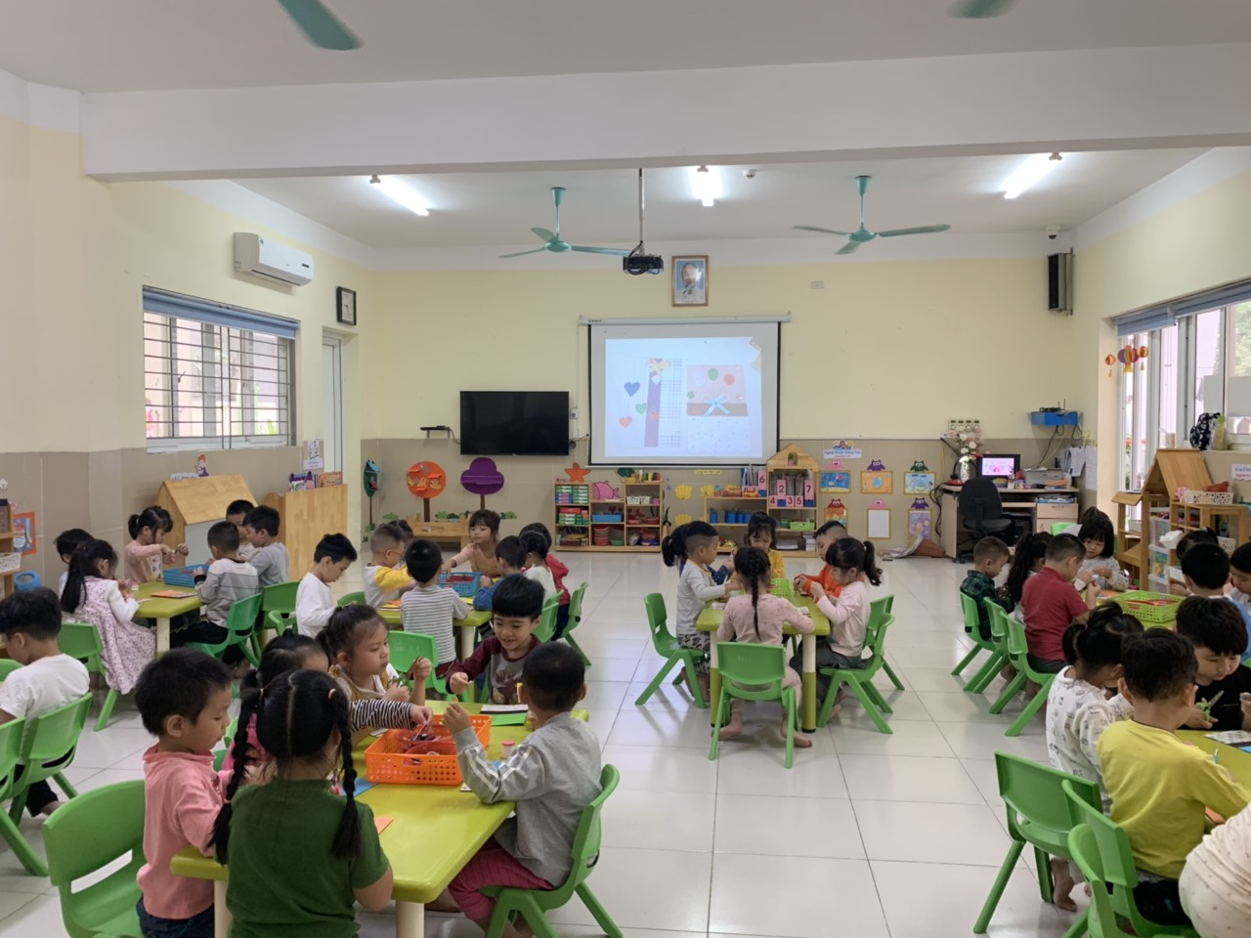
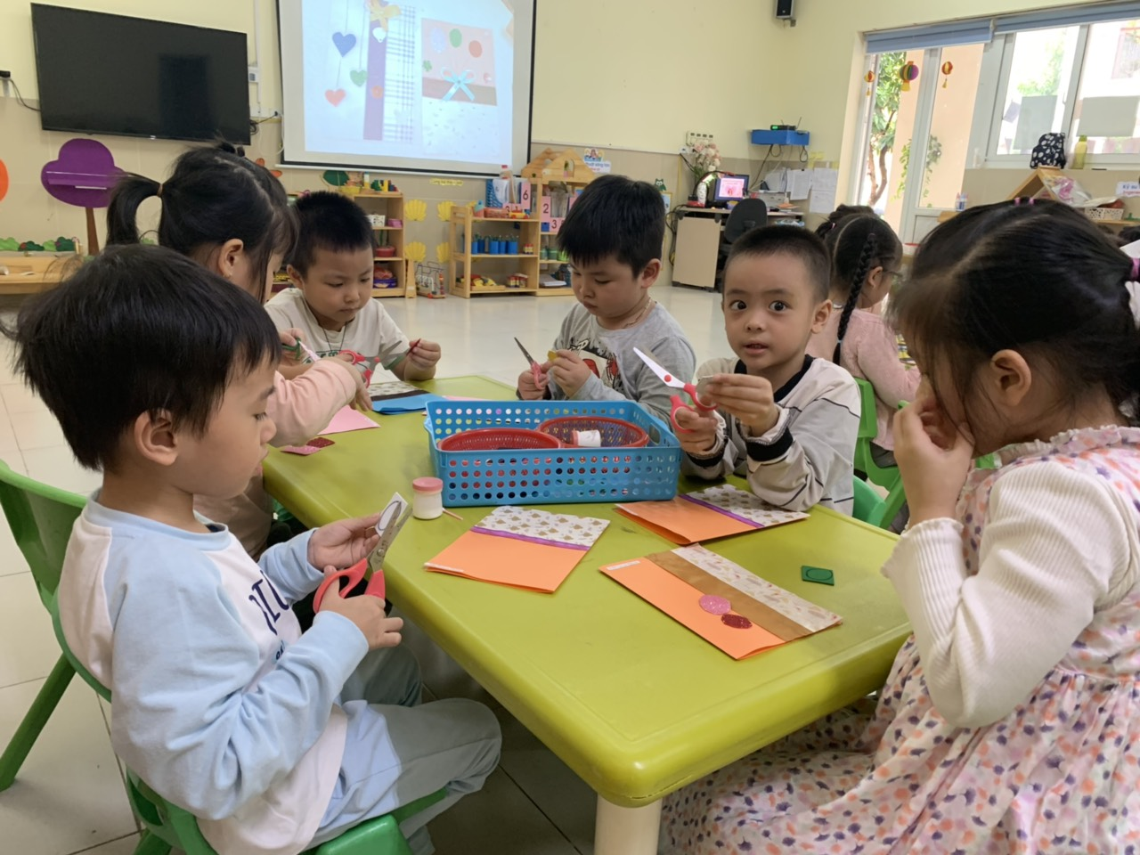
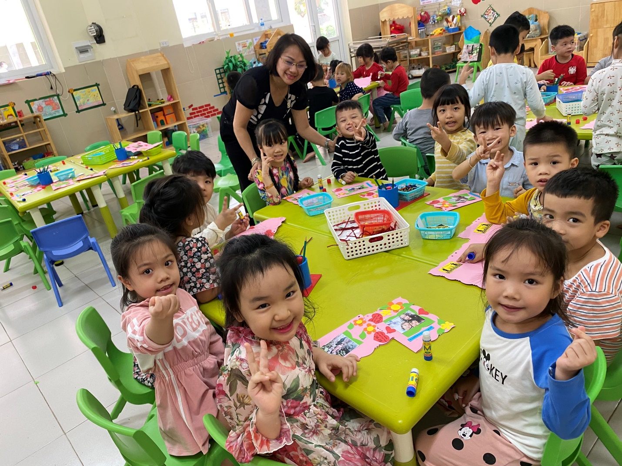
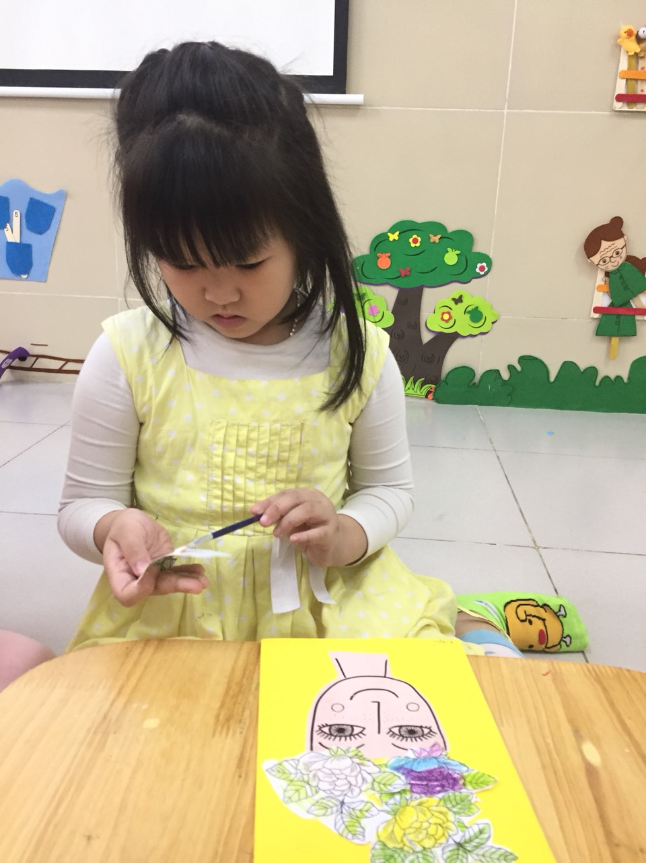
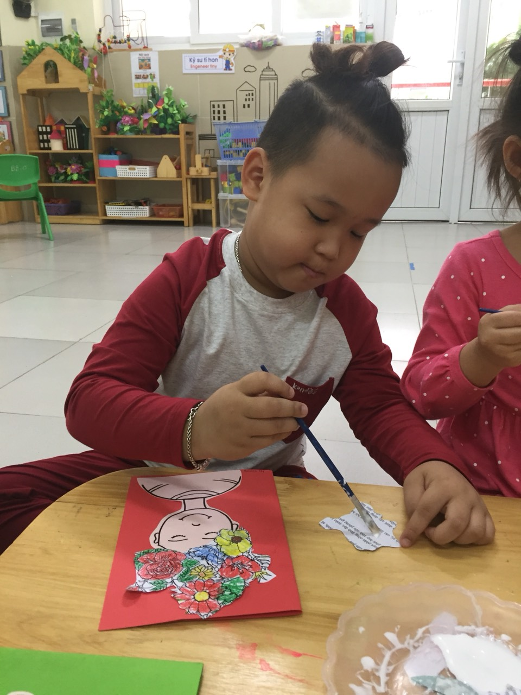
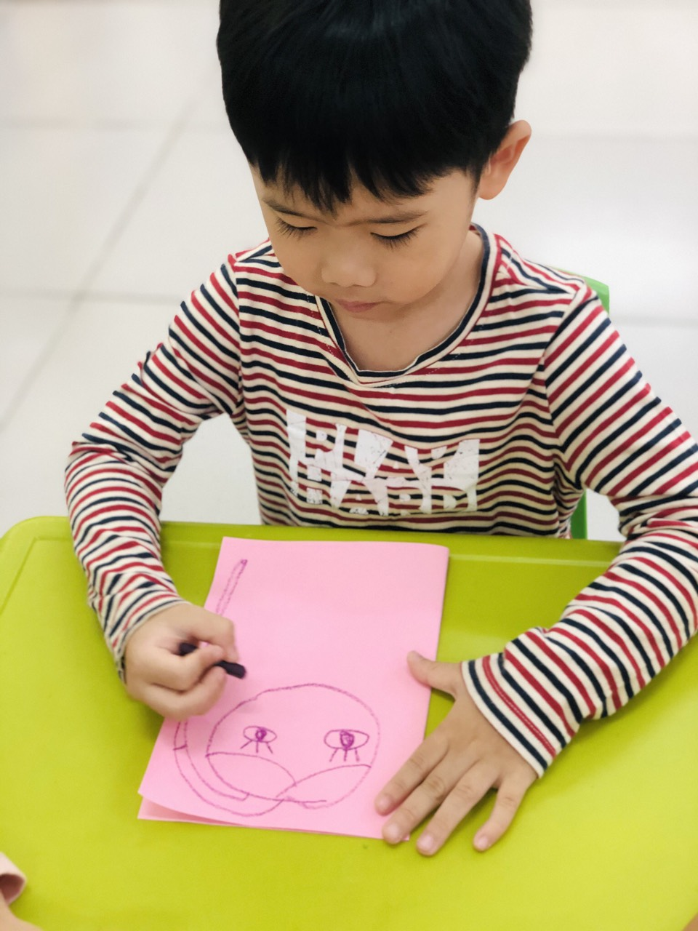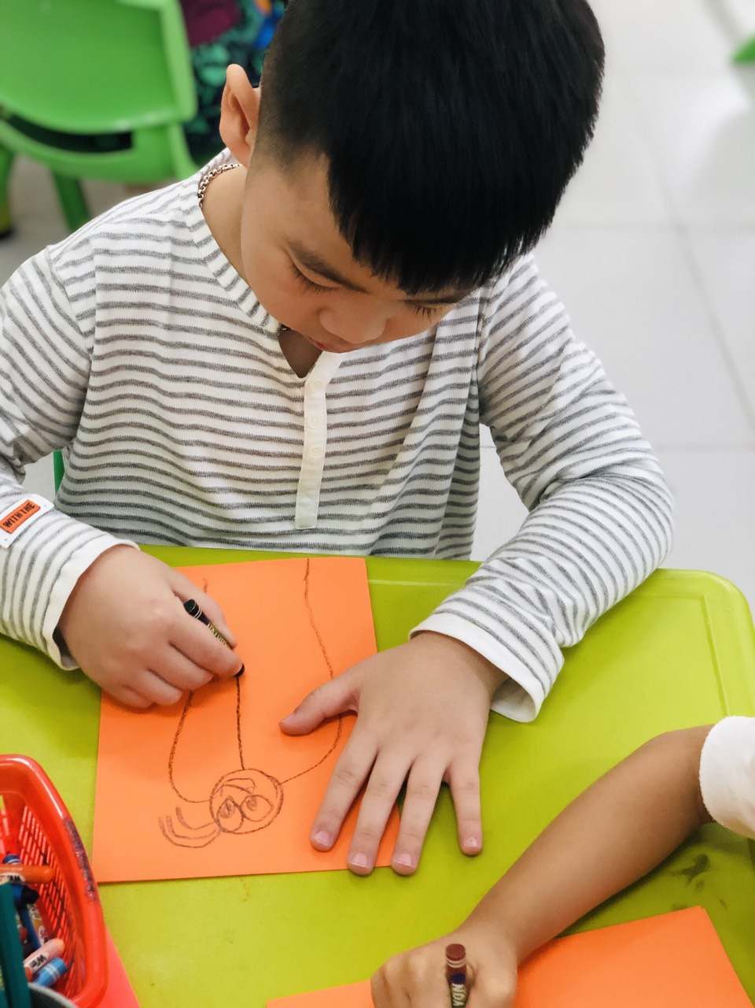
Mỗi sản phẩm của các con chứa đựng biết bao những tình cảm yêu quý, lòng biết ơn mà các bạn nhỏ muốn gửi đến bà, đến mẹ. Chúc các bà, các mẹ ngày 20/10 vui vẻ, hạnh phúc, có thật sức khỏe để yêu thương và chăm sóc các bạn nhỏ......